Памятка

Как правильно организовать физические упражнения дома?
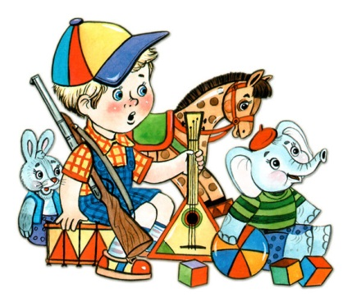

Поддерживайте интерес ребенка к занятиям физической культурой. Помните: семья во многом определяет поведение и установки ребенка, в том числе его отношения к занятиям физкультурой. Пример взрослых чрезвычайно важен. Как вы относитесь к физической культуре, так будет относиться к ней и ваш ребенок.
Высокая самооценка – один из мощных стимулов для ребенка выполнять любую работу. Будь то домашнее задание или утренняя гимнастика, поощряйте любое его достижение, и в ответ вы получите еще больше старания.
Наблюдайте за поведением и состоянием ребенка во время занятий физическими упражнениями. Иногда родители не понимают, почему ребенок капризничает и не выполняет их требований. Причиной может быть усталость, постарайтесь понять причину негативных реакций. Ни в коем случае не настаивайте на продолжении занятий, если по каким-то причинам ребенок этого не хочет.
Важно определить приоритеты вашего ребенка в выборе физических упражнений. Практически всем детям нравятся подвижные игры, но бывают и исключения.
Не меняйте слишком часто комплекс упражнений. Если они нравятся ребенку, пусть он выполняет их как можно дольше – в этом случае он не будет «хватать верхушки», а прочно усвоит тот или иной навык, движение.
Важно соблюдать культуру физических упражнений. Физкультура – дело серьезное!
Не перегружайте ребенка: что доступно взрослому, не всегда полезно малышу. В процессе воспитания ребенка вас должны сопровождать три незыблемых закона: понимание, любовь, терпение.

